Guía de investigación en Jaeger para lentitud por descarga masiva
  - Taller guiado para estudiantes de redes y observabilidad
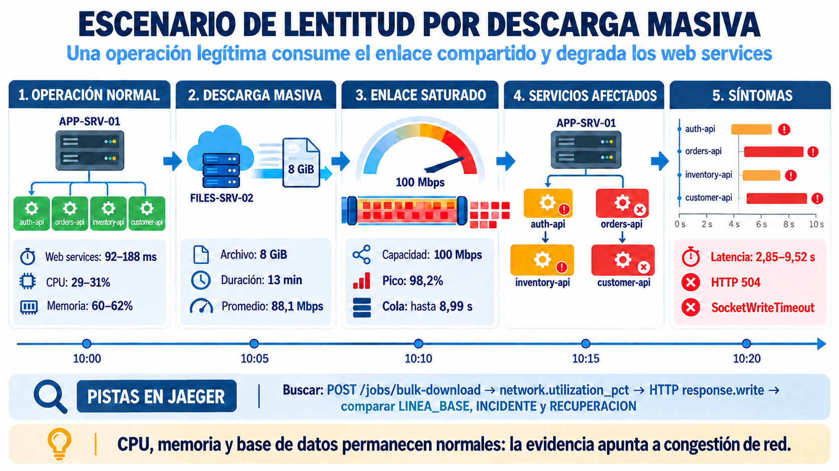
La actividad guía al estudiante para identificar una congestión de red mediante trazas distribuidas. El análisis debe separar los síntomas de la causa y descartar CPU, memoria y base de datos con evidencia observable en Jaeger.
Dataset: 16 trazas | 63 spans | 7 servicios | 15 spans con error

Objetivo y resultado esperado
Al terminar el ejercicio, el estudiante debe demostrar que una descarga de gran volumen saturó un enlace compartido y elevó el tiempo de escritura de las respuestas HTTP. La conclusión debe sustentarse en atributos, duraciones y comparaciones entre línea base, incidente y recuperación.

Archivos y preparación
Elemento | Uso en el taller
Jaeger_Traces_Lentitud_Descarga_Masiva.json | Dataset OTLP JSON que se carga desde la pestaña Upload de Jaeger.
Infografia_Escenario_Lentitud_Descarga_Masiva.png | Resumen visual del escenario y de las pistas principales.
Jaeger UI | Interfaz para ordenar, comparar y revisar spans, atributos, eventos y errores.

Datos del escenario
Componente | Dato del laboratorio | Qué permite comprobar
Servidor afectado | APP-SRV-01 / 10.20.30.15 | Los cuatro web services comparten host e interfaz.
Interfaz | Ethernet0 | La transferencia y los servicios compiten por el mismo recurso.
Capacidad | 100 Mbps | El pico de 98,2 % deja poco margen para las API.
Descarga | 8 GiB durante 13 minutos | El consumo promedio alcanza 88,1 Mbps.
Servicios | auth, orders, inventory y customer | La degradación afecta varias aplicaciones a la vez.

Regla del ejercicio
El estudiante no debe partir de una causa asumida. Primero debe localizar las trazas anómalas, medir dónde se concentra la duración y comprobar qué recursos permanecen normales. Solo entonces debe formular la causa probable.

Paso 1 Cargar y verificar el dataset
- Abra Jaeger UI y seleccione la pestaña Upload en la pantalla de búsqueda.
- Cargue Jaeger_Traces_Lentitud_Descarga_Masiva.json.
- Cambie a la vista Table para revisar los resultados con mayor claridad.
- Verifique que aparezcan 16 trazas. Si la interfaz resume servicios, confirme que existan auth-api, orders-api, inventory-api, customer-api, download-agent, file-repository y sql-database.
Control de carga: el archivo contiene 63 spans. La función Upload permite analizarlos en la interfaz, pero no implica que queden persistidos en el almacenamiento de Jaeger.

Paso 2 Construir la línea base
- Localice una traza de auth-api, orders-api o inventory-api cercana a las 10:00.
- Abra la traza y revise el atributo incident.phase. Debe indicar LINEA_BASE.
- Registre la duración total, el tiempo de SELECT application_data y la duración de HTTP response.write.
- Repita la observación en al menos dos servicios para establecer el comportamiento normal.
Indicador | Línea base esperada
Duración total | 92 a 188 ms
Escritura HTTP | 12 a 18 ms
Consulta SQL | 18 a 46 ms
Utilización de red | 24,5 a 27,2 %
HTTP | 200

Decisión de investigación
La línea base demuestra que los mismos servicios y la misma base de datos responden con normalidad antes del evento. Esto permite comparar el incidente sin atribuir automáticamente el problema al código o a SQL.

Paso 3 Encontrar la operación anómala
- Regrese a la tabla de trazas y ordene la columna Duration de mayor a menor.
- Abra la traza POST /jobs/bulk-download del servicio download-agent.
- Expanda el span principal y registre sus atributos de descarga y red.
- Revise los eventos download.started, network.threshold.exceeded, web.services.degradation.detected y download.completed.
Atributo | Valor que debe localizar
download.file.size.gib | 8.0
download.file.size.bytes | 8 589 934 592
network.rx.average_mbps | 88.1
network.rx.peak_mbps | 94.3
network.utilization.peak_pct | 98.2
network.shared_link | true
host.name | APP-SRV-01

Pregunta de control
¿La descarga es un error de aplicación? No necesariamente. Es una operación legítima. El problema operacional aparece cuando su consumo coincide con la degradación de servicios que comparten el enlace.

Paso 4 Identificar los servicios afectados
- Vuelva a la tabla y busque las trazas con errores rojos o duraciones entre 2,85 y 9,52 segundos.
- Abra una traza HTTP 504 de orders-api y otra de customer-api o inventory-api.
- Confirme incident.phase = INCIDENTE, host.name = APP-SRV-01 y network.interface.name = Ethernet0.
- Registre el código HTTP, la duración total y el valor network.utilization_pct.

Paso 5 Encontrar el span que concentra la latencia
- En una traza lenta, observe el waterfall y ubique el span HTTP response.write.
- Compare su longitud con Controller.Execute y SELECT application_data.
- Abra HTTP response.write y registre network.queue.delay_ms, network.utilization_pct y error.type.
- Determine qué porcentaje aproximado de la duración total corresponde a la espera de red.
Ejemplo | Total | HTTP response.write | SQL | Resultado
orders-api 74236 | 9,52 s | 8,99 s | 44 ms | HTTP 504
customer-api 3110 | 6,17 s | 5,68 s | 51 ms | HTTP 504
inventory-api SKU-0091 | 5,48 s | 5,03 s | 42 ms | HTTP 504

Interpretación
El span HTTP response.write ocupa casi toda la transacción, mientras que la consulta SQL termina en decenas de milisegundos. El servicio procesa la solicitud, pero no puede entregar la respuesta dentro del tiempo esperado porque la cola de red crece.

Paso 6 Descartar causas alternativas
- Revise host.cpu.utilization_pct en el span raíz de las solicitudes del incidente.
- Revise host.memory.utilization_pct en el mismo span.
- Compare las consultas SELECT application_data de línea base e incidente.
- Determine si alguno de estos indicadores presenta un aumento proporcional a la latencia total.
Hipótesis | Evidencia | Conclusión
CPU saturada | 29 a 34 % | No sustentada
Memoria agotada | 60 a 64 % | No sustentada
Base de datos lenta | 18 a 55 ms | No sustentada
Congestión de red | 92,4 a 98,2 % y colas de 2,31 a 8,99 s | Sustentada

Paso 8 Redactar la causa probable
La conclusión debe identificar el evento, el recurso compartido, el mecanismo de degradación, los servicios afectados y la evidencia que descarta otras hipótesis.
Plantilla de respuesta: Entre las 10:05 y las 10:18, la operación __________ transfirió __________ a través de un enlace de __________. La utilización alcanzó __________ y elevó la cola de red hasta __________. Los servicios __________ presentaron __________. CPU, memoria y SQL permanecieron __________, por lo que la causa probable es __________.

Acciones que debe proponer el estudiante
- Contención inmediata para recuperar el servicio.
- Control preventivo para evitar nuevas descargas sin límite.
- Alerta operacional antes de alcanzar la saturación.
- Telemetría adicional para confirmar el diagnóstico en producción.

Solución
Causa probable: una descarga de 8 GiB ejecutada por download-agent consumió un promedio de 88,1 Mbps sobre el enlace compartido de 100 Mbps de APP-SRV-01. La utilización llegó a 98,2 % y produjo colas de hasta 8,99 segundos. Los spans HTTP response.write crecieron hasta ocupar casi toda la duración de las solicitudes, provocando HTTP 504 y SocketWriteTimeout en cuatro web services.

Evidencias mínimas
- POST /jobs/bulk-download dura aproximadamente 13 minutos y registra 8 GiB transferidos.
- La degradación coincide temporalmente con la descarga y desaparece después de su finalización.
- network.utilization_pct se mantiene entre 92,4 y 98,2 % durante el incidente.
- HTTP response.write registra colas de 2,31 a 8,99 segundos.
- CPU permanece entre 29 y 34 %, memoria entre 60 y 64 %, y SQL entre 18 y 55 ms.
- Los servicios vuelven a 118–224 ms durante RECUPERACION.

Respuesta esperada
Entre las 10:05 y las 10:18, download-agent descargó 8 GiB mediante el enlace compartido de 100 Mbps de APP-SRV-01. La utilización alcanzó 98,2 % y elevó la cola hasta 8,99 segundos. auth-api, orders-api, inventory-api y customer-api presentaron latencia y errores HTTP 504. CPU, memoria y SQL permanecieron dentro de valores normales, por lo que la causa probable es congestión de red generada por la descarga masiva.

Acciones recomendadas
Horizonte | Acción
Inmediato | Pausar o limitar la descarga y confirmar la recuperación de las API.
Corto plazo | Programar transferencias fuera del horario crítico y aplicar rate limiting o QoS.
Preventivo | Separar el tráfico masivo del tráfico de aplicaciones o aumentar capacidad cuando el análisis lo justifique.
Detección | Alertar desde 70–80 % y correlacionar Jaeger con SNMP, NetFlow, métricas y logs.

